Guion de presentación del simulador digestivo de la gallina
Exposición guiada de ocho a diez minutos
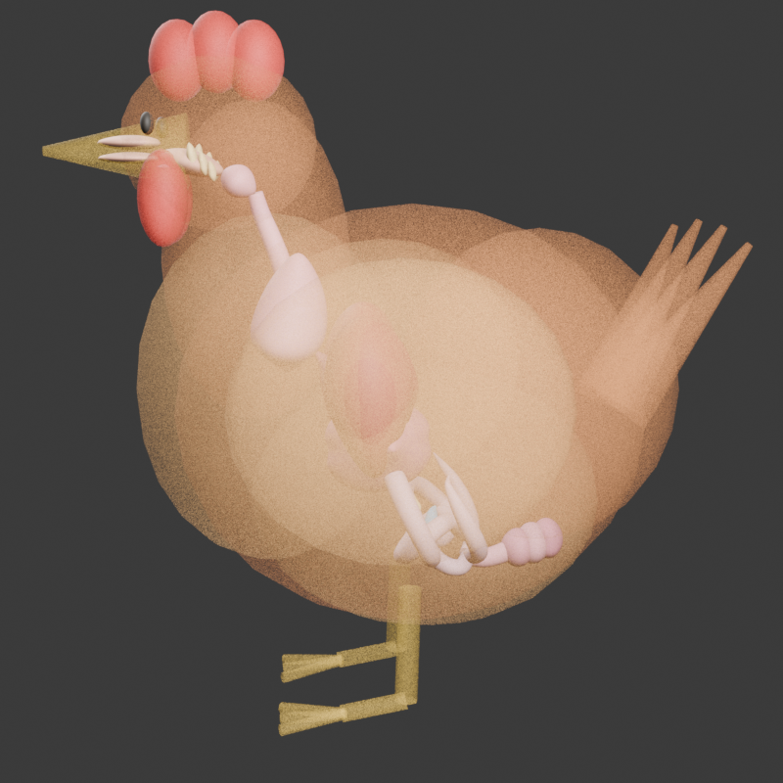
Gallus gallus domesticus
Guatemala 2026

Organización de la exposición
Este guion relaciona el discurso con las acciones que se realizan en Unity. Los tiempos son aproximados y permiten presentar la construcción del modelo, el proceso digestivo, la respuesta a los alimentos y los límites científicos sin leer toda la interfaz.
Bloque | Contenido | Tiempo
1 | Apertura y objetivo | 45 segundos
2 | Especie y orientación anatómica | 60 segundos
3 | Construcción e integración técnica | 75 segundos
4 | Recorrido digestivo | 2 minutos
5 | Comparación de alimentos | 2 minutos
6 | Absorción y control neuroendocrino | 75 segundos
7 | Innovación, límites y cierre | 60 a 90 segundos

Preparación del programa
- Abrir el simulador WebGL y esperar a que el modelo termine de cargar.
- Comprobar el giro con el mouse, el zoom, el enfoque de órganos y el volumen del audio.
- Mantener seleccionados maíz, harina de soya y aceite de soya para la comparación principal.
- Iniciar con la gallina completa y la envolvente exterior visible.

1 Apertura y objetivo
Tiempo estimado 45 segundos
En pantalla Mostrar la gallina completa y hacer un giro lento del modelo.
Buenos días. Presentamos un simulador tridimensional del aparato digestivo de la gallina doméstica. Su objetivo es relacionar la anatomía con la motilidad, la digestión mecánica y química, la absorción, la fermentación cecal y la respuesta a distintos ingredientes. El recurso puede ejecutarse desde un navegador y permite seleccionar órganos, recorrer el proceso por etapas, escuchar narraciones y consultar fichas con referencias científicas.
Transición Primero ubicaré la especie y las estructuras principales que aparecen en el modelo.

2 Especie y orientación anatómica
Tiempo estimado 60 segundos
En pantalla Volver transparente la envolvente y enfocar buche, proventrículo, molleja, duodeno y ciegos.
La especie representada es Gallus gallus domesticus, una especie monogástrica aviar. La gallina no posee dientes, rumen ni abomaso. En el tracto superior se observan el pico, la cavidad oral, la faringe y el esófago. El buche funciona como una dilatación de almacenamiento temporal. Después se encuentran el proventrículo, que es glandular, y la molleja, que realiza la trituración muscular. El duodeno forma un asa alrededor del páncreas, mientras que los dos ciegos participan en la fermentación microbiana. El recorrido termina en colon y cloaca.
Transición Con esta orientación anatómica podemos explicar cómo se construyó e integró el recurso.

3 Construcción e integración técnica
Tiempo estimado 75 segundos
En pantalla Rotar el conjunto digestivo y seleccionar dos o tres órganos para mostrar sus fichas.
La geometría se generó de forma reproducible con Python dentro de Blender 5.2. El modelo se remodeló por bloques anatómicos, se normalizaron escalas, nombres, materiales y normales, y se exportaron archivos GLB. Unity 6000.5.7f1 carga las mallas mediante glTFast y relaciona cada objeto con información almacenada en archivos JSON. El conjunto contiene diecinueve órganos seleccionables y 92 328 triángulos entre la envolvente y el sistema digestivo. La aplicación se compiló en WebGL y se publicó con GitHub Pages, por lo que puede utilizarse sin instalar Unity.
Transición Ahora seguiremos el recorrido del alimento desde la ingestión hasta la eliminación.

4 Recorrido digestivo
Tiempo estimado 2 minutos
En pantalla Iniciar la simulación y avanzar por las etapas mientras se enfocan los órganos correspondientes.
El proceso comienza en el pico, donde ocurre la prensión y un fraccionamiento superficial. En la cavidad oral, la lengua y la saliva humedecen el alimento y contribuyen a formar el bolo. La faringe coordina la deglución y el esófago lo transporta mediante motilidad peristáltica. El buche almacena y humedece temporalmente el contenido. En el proventrículo se incorporan ácido clorhídrico, pepsinógeno y moco, por lo que inicia la digestión química gástrica. La molleja tritura, mezcla, clasifica y retiene partículas, compensando la ausencia de dientes. En el duodeno actúan bicarbonato, enzimas pancreáticas y bilis. El yeyuno completa gran parte de la hidrólisis y absorción, y el íleon recupera nutrientes, agua y electrolitos remanentes. Parte del material no digerido entra en los ciegos, donde la microbiota produce ácidos grasos de cadena corta. Finalmente, el colon recupera agua y la cloaca integra la eliminación digestiva y urinaria.
Transición El recorrido básico es el mismo, pero la intensidad y el tipo de procesamiento cambian con cada ingrediente.

5 Comparación de alimentos
Tiempo estimado 2 minutos
En pantalla Comparar maíz, harina de soya y aceite de soya. Reproducir un fragmento de narración específica para cada caso.
El simulador incluye diez ingredientes, pero estos tres casos resumen diferencias importantes. En el maíz predomina el almidón. Su tamaño de partícula modifica la retención y el trabajo mecánico de la molleja, y en el duodeno la amilasa pancreática inicia una hidrólisis intensa. La harina de soya ya está molida y procede de la extracción de aceite; por eso requiere menos reducción física que un grano y dirige la explicación hacia proteasas, péptidos, aminoácidos, fibra residual y tratamiento térmico. El aceite de soya es líquido y no necesita trituración. En el duodeno, la bilis lo emulsifica y la lipasa pancreática libera ácidos grasos y monoacilglicéridos. Estos ejemplos demuestran que una narración general no describe adecuadamente granos, harinas proteicas y aceites, por lo que el programa utiliza guiones específicos por ingrediente.
Transición Después de la digestión, el modelo muestra hacia dónde se dirigen los nutrientes absorbidos y cómo se regula el proceso.

6 Absorción y control neuroendocrino
Tiempo estimado 75 segundos
En pantalla Abrir las rutas de absorción y luego la ficha de coordinación nerviosa y endocrina.
Los monosacáridos y los aminoácidos atraviesan el epitelio intestinal y pasan principalmente a la circulación porta hepática. En las aves, los productos lipídicos se incorporan a portomicrones y también se representan por una ruta sanguínea portal hacia el hígado. Los ácidos grasos de cadena corta generados en los ciegos se relacionan con el epitelio cecal y la circulación portal. La coordinación incluye el sistema nervioso entérico, la modulación autónoma y señales como gastrina, colecistoquinina y el reflejo de distensión del buche. Estas señales modifican secreción, motilidad y entrega de bilis. La representación actual es cualitativa: no calcula concentraciones hormonales, dosis ni tiempos fisiológicos reales.
Transición Para cerrar, resumiré el valor innovador del recurso y sus límites actuales.

7 Innovación, límites y cierre
Tiempo estimado 60 a 90 segundos
En pantalla Mostrar la bibliografía, volver a la vista completa y detener la simulación.
La principal innovación consiste en integrar en una sola experiencia un modelo anatómico reproducible, interacción tridimensional, perfiles por alimento, narraciones específicas, rutas de absorción, control neuroendocrino y bibliografía visible. La revisión científica interna está registrada con estado reviewed, aunque todavía se considera necesaria una validación académica externa por especialistas. El simulador no sustituye una disección, un atlas ni un modelo cuantitativo de nutrición; su función es facilitar la comprensión de relaciones anatómicas y fisiológicas. En conclusión, el proyecto muestra que la digestión aviar no es una secuencia idéntica para todos los alimentos: la estructura, el procesamiento y la composición del ingrediente modifican el trabajo de cada órgano y el destino de los nutrientes. Muchas gracias.

Frases de transición
- De la anatomía pasamos ahora a la función de cada órgano.
- El trayecto es continuo, pero cada región modifica el alimento de una manera distinta.
- Esta comparación muestra por qué un grano, una harina y un aceite requieren explicaciones diferentes.
- La absorción no termina el proceso, porque los nutrientes todavía deben transportarse y utilizarse.
- El modelo representa estas relaciones de forma cualitativa y conserva visibles sus límites.

Referencia rápida de terminología
Esta lista reúne los términos técnicos esenciales que aparecen en el guion y en la interfaz del simulador.
Término | Uso en la exposición
Motilidad | Contracciones coordinadas de mezcla, retención o propulsión
Proventrículo | Estómago glandular aviar
Molleja | Estómago muscular de trituración y mezcla
Fermentación cecal | Transformación microbiana de sustratos en los ciegos
Circulación porta hepática | Ruta sanguínea de nutrientes absorbidos hacia el hígado
Portomicrones | Partículas aviares de transporte lipídico por vía sanguínea portal

Posibles preguntas y respuestas
Esta sección reúne preguntas que podrían surgir durante la evaluación. Las respuestas están redactadas como apoyo para una explicación oral breve y técnicamente precisa.

1. ¿Por qué se eligió la gallina como especie para el modelo?
Respuesta sugerida: La gallina permite estudiar particularidades digestivas aviares que no aparecen en los mamíferos, como el buche, la división funcional entre proventrículo y molleja, los ciegos pares y la cloaca. Además, es una especie de gran importancia en nutrición y producción animal.

2. ¿Cuál es la diferencia entre el proventrículo y la molleja?
Respuesta sugerida: El proventrículo es el estómago glandular: secreta ácido clorhídrico y precursores enzimáticos, principalmente pepsinógeno. La molleja es el estómago muscular: retiene, mezcla y tritura el alimento. Ambos órganos trabajan de forma complementaria.

3. ¿Por qué el modelo diferencia entre granos, harinas y aceites?
Respuesta sugerida: Porque su estructura física y su composición cambian la respuesta digestiva. Un grano requiere mayor reducción mecánica y puede permanecer más tiempo en la molleja; una harina ya posee menor tamaño de partícula; y un aceite no necesita trituración, pero requiere emulsificación, acción de lipasas y transporte de los lípidos absorbidos.

4. ¿Qué significa digestibilidad y por qué no es igual para todos los alimentos?
Respuesta sugerida: La digestibilidad expresa la proporción de un nutriente ingerido que desaparece del tracto digestivo o se absorbe en un punto definido. Varía con el ingrediente, el nutriente medido, la edad del ave, el procesamiento, el tamaño de partícula, los factores antinutricionales y el método experimental.

5. ¿Qué es la energía metabolizable?
Respuesta sugerida: Es la energía del alimento que queda disponible después de restar de la energía bruta las pérdidas energéticas de las excretas y, según el sistema de medición, otras pérdidas consideradas. En aves es una medida muy utilizada porque las heces y la orina se eliminan juntas por la cloaca.

6. ¿Qué significa AMEn?
Respuesta sugerida: AMEn significa energía metabolizable aparente corregida por balance de nitrógeno. La corrección permite comparar alimentos o ensayos reduciendo el efecto de que un ave retenga o pierda cantidades diferentes de nitrógeno durante la medición.

7. ¿Cómo se explica la retención de nitrógeno?
Respuesta sugerida: Es la diferencia entre el nitrógeno ingerido y el nitrógeno excretado. Una retención positiva indica que parte del nitrógeno se incorporó al organismo, principalmente en proteínas de crecimiento, mantenimiento o producción. Una retención negativa indica que se excretó más nitrógeno del que se consumió, lo que puede reflejar movilización de proteína corporal.

8. ¿Por qué se corrige la energía metabolizable por retención de nitrógeno?
Respuesta sugerida: Porque el nitrógeno retenido en proteína corporal no aparece en las excretas y puede hacer que la energía metabolizable aparente parezca mayor. La corrección lleva los resultados a un balance de nitrógeno equivalente y mejora la comparación entre dietas y aves.

9. ¿Dónde ocurre la mayor parte de la digestión y absorción?
Respuesta sugerida: La digestión enzimática y la absorción ocurren principalmente en el intestino delgado. El duodeno recibe secreciones pancreáticas y biliares; el yeyuno y el íleon continúan la hidrólisis y absorben monosacáridos, aminoácidos, ácidos grasos, minerales, vitaminas y agua.

10. ¿Qué función tienen los ciegos y qué tipo de fermentación se representa?
Respuesta sugerida: Los ciegos pares reciben parte del contenido intestinal y albergan microbiota capaz de fermentar sustratos que escaparon a la digestión previa, especialmente fracciones de carbohidratos no digeridos. Es fermentación cecal, no ruminal, y sus productos incluyen ácidos grasos de cadena corta que pueden ser absorbidos.

11. ¿Cómo interviene el control neuroendocrino en la simulación?
Respuesta sugerida: El sistema nervioso entérico coordina reflejos locales de motilidad y secreción. El parasimpático tiende a favorecer la actividad digestiva y el simpático suele reducirla. Señales hormonales como gastrina, secretina y colecistoquinina ajustan la secreción gástrica y pancreática, la liberación de bilis, la motilidad y el vaciamiento según el contenido del alimento.

12. ¿Qué ocurre ante un cambio brusco de dieta?
Respuesta sugerida: Puede cambiar de forma transitoria la velocidad de tránsito, el trabajo de la molleja, la secreción digestiva y los sustratos disponibles para la microbiota cecal. La respuesta depende de la magnitud del cambio y del tiempo de adaptación; por eso el simulador debe interpretar estos escenarios como tendencias fisiológicas y no como predicciones clínicas exactas.

13. ¿Cómo se validó la información científica del recurso?
Respuesta sugerida: Las fichas y procesos se contrastaron con bibliografía de anatomía, fisiología y nutrición aviar. El programa conserva referencias visibles y estados de revisión para distinguir los contenidos confirmados de aquellos que todavía requieren verificación o datos específicos.

14. ¿Cuáles son las principales limitaciones del modelo?
Respuesta sugerida: Es un recurso didáctico y no una réplica histológica ni un modelo clínico individual. La geometría simplifica algunas estructuras, y los tiempos, flujos y respuestas dietéticas se representan de forma cualitativa o mediante rangos bibliográficos. Los resultados no sustituyen un ensayo de digestibilidad ni una evaluación veterinaria.

15. ¿Qué aporta de innovador el simulador?
Respuesta sugerida: Integra anatomía tridimensional interactiva, recorrido cronológico, comparación de ingredientes, narraciones específicas, rutas de absorción, destinos metabólicos, control neuroendocrino y referencias científicas en un recurso WebGL accesible desde un navegador.

